**REGULAMIN RODZINEGO KONKURSU**

**”Jesienny kapelusz”**

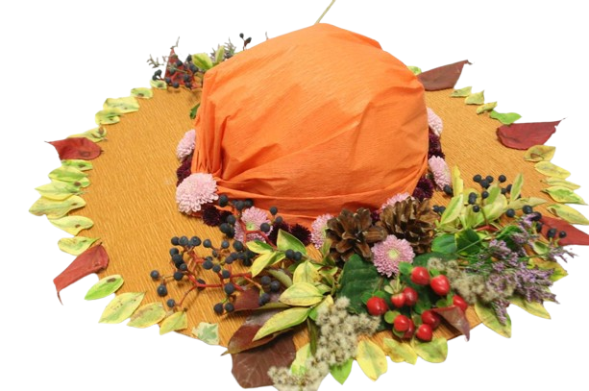

**ORGANIZATOR**

Ośrodek Kultury i Rekreacji w Strykowie  
**Dom Kultury w Niesułkowie**  
Niesułków Kolonia 13   
95-010 Stryków  
tel. 516-049-886

**CELE KONKURSU**

1. Wzmacnianie więzi rodzinnych przy wspólnym wykonywaniu pracy.
2. Rozwijanie umiejętności plastycznych i manualnych dzieci.
3. Alternatywna forma twórczego spędzania czasu wolnego.
4. Inspirowanie do twórczych poszukiwań różnych technik plastycznych.

**OPIS KONKURSU**

Zadaniem konkursowym jest wspólne przygotowanie w gronie rodzinnym **JESIENNEGO KAPELUSZA**. Praca konkursowa musi być wykonana własnoręcznie przez uczestników konkursu w formie przestrzennej, Kapelusz powinien być wykonany z naturalnych materiałów (dary jesieni: suszone kwiaty, zboża, trawy, liście, kasztany, żołędzie, szyszki, itp.).  
W pracy można łączyć ze sobą różne techniki i materiały. Liczy się pomysł i inwencja twórcza.  
**Uwaga!!!** Prace wykonane ze sztucznych, kupnych dekoracji (sztuczne kwiaty itp.) nie będą oceniane.

**WARUNKI UDZIAŁU W KONKURSIE**

1. Konkurs skierowany jest do rodzin z województwa łódzkiego.
2. Rodzina może dostarczyć tylko jeden kapelusz nie wystawiany w innych konkursach. Praca konkursowa musi być pracą własną rodziny.
3. Pracę należy opatrzyć przymocowaną w widocznym miejscu karteczką z metryczką  
    zawierającą:

* nazwisko rodziny i imiona wykonawców,

* miejscowość, z której pochodzi dana praca,

* numer telefonu przedstawiciela rodziny.

1. Niezbędnym warunkiem uczestnictwa w konkursie jest wypełnienie, podpisanie  
    i dołączenie do pracy oświadczenia o ochronie danych osobowych (zob. załącznik).

**KRYTERIA OCENY**

- dobór i wykorzystanie materiałów,  
- zdobnictwo,   
- oryginalność ujęcia tematu,  
- estetyka i technika wykonania pracy,  
- wkład pracy.

**TERMIN**

Prace należy dostarczyć w nieprzekraczalnym terminie do **31.10.2024** r. do Domu Kultury   
w Niesułkowie lub Ośrodka Kultury i Rekreacji w Strykowie.

**OCENA I ROZSTRZYGNIĘCIE**

1. Oceny prac oraz wyłonienia laureatów dokona Komisja powołana przez Organizatora.
2. Do zadań komisji należeć będzie:  
    - podjęcie ostatecznej decyzji i wybór najpiękniejszych kapeluszy,   
   - ogłoszenie wyników konkursu.
3. Decyzje Jury są ostateczne i niepodważalne.
4. Laureaci o rozstrzygnięciu konkursu zostaną powiadomieni telefonicznie.

**UWAGI KOŃCOWE**

1. Złożenie pracy do konkursu oznacza akceptację warunków niniejszego regulaminu.
2. Prace biorące udział w konkursie nie będą zwracane i przechodzą na własność Organizatora
3. Organizator zastrzega sobie prawo do bezpłatnego prezentowania i publikacji prac konkursowych w celach promocyjnych w prasie, na stronach internetowych   
   Organizatora oraz w wydawnictwach informacyjno-promocyjnych Ośrodka Kultury   
    i Rekreacji w Strykowie, Domu Kultury w Niesułkowie oraz Urzędu Miasta i Gminy   
    Stryków.
4. Organizator zastrzega sobie prawo przerwania, zmiany lub przedłużenia konkursu w razie wystąpienia przyczyn od niego niezależych.
5. Nagrodzone prace zostaną wyeksponowane na wystawie pokonkursowej w DK Niesułków.
6. Przystąpienie uczestnika do konkursu jest równoznaczne z akceptacją treści niniejszego   
   Regulaminu.